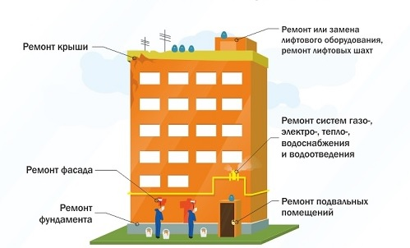

Понятие капремонта раскрыто в ГК РФ. Это работы по замене (восстановлению):

* Строительных конструкций (кроме несущих) и их составляющих;
* Инженерно-технических коммуникаций;
* Частей несущих строительных конструкций.

**В ходе капремонта заменяется или подлежит восстановлению элемент, который пришел в негодность, а сфера текущего ремонта – поддержание этих конструкций в исправном состоянии на протяжении установленного срока эксплуатации**. Например, устранение протечки кровли является текущим ремонтом, а замена всей крыши дома – капитальным.

**Текущие работы проводятся и финансируются жилищно-эксплуатационными компаниями из поступлений квартирной платы и арендных платежей**.

Берутся денежные средства на проведение двух этих видов действий из разных источников. Что касается капремонта, то он выполняется при помощи денежных средств, которые собраны посредством систематических отчислений жильцов в фонд капитального ремонта. Средства формируют соответствующую массу, которую необходимо израсходовать на проведение работ. Также иногда в фонд капремонта конкретного дома приходят дотации от государства. Что касается текущего ремонта здания, то его проведение оплачивается посредством регулярных взносов на содержание дома. Денежные средства лежат на счету управляющей компании и расходуются в зависимости от надобности.